拉萨中学高二年级（2022届）第六次月考
文科综合试卷
（满分：300分，考试时间：150分钟。请将答案填写在答题卡上）

- 单选题（每小题3分，共180分）
下图为四种区域等值线示意图。读图回答下题。
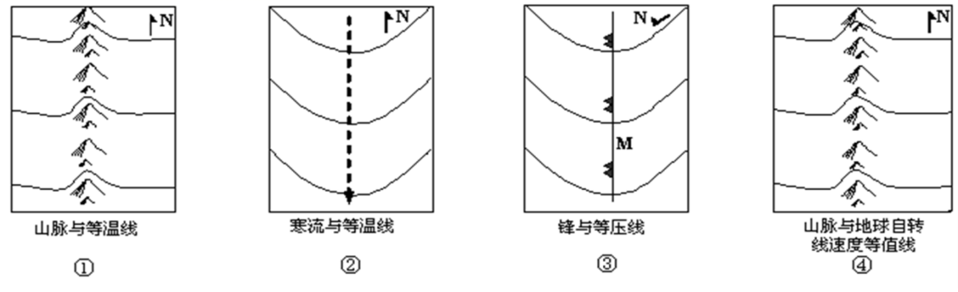
1．图中属于北半球的区域是（ ）
A．①② B．②③ C．②④ D．③④
图一、图二是两区域略图。完成2-3题。
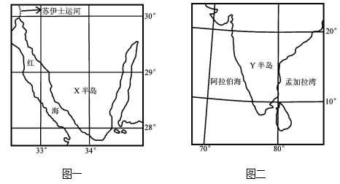
2．与图二相比，图一（ ）
①内容更简略 ②比例尺较大 ③实际面积较小 ④图幅面积较大
A．①③ B．①④ C．②③ D．②④
3．X半岛与Y半岛（ ）
A．白色人种为主 B．分属不同大洲 C．气候类型相同 D．地处生长边界
读世界甲、乙两个区域图。回答4-7题。
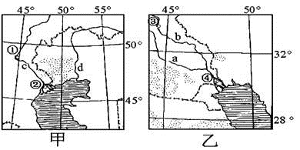
4．对甲、乙两区域认识正确的是（ ）
A．甲地终年温和多雨，植被茂密 B．甲地淡水资源丰富，工业发达
C．乙地政局动荡，地理位置重要 D．乙地最具代表性的作物是水稻
5．有关a、b、c、d四条河流所在流域的说法正确的是（ ）
A．四条河流全年可通航，航运便利 B．光照和热量丰富，水源充足，农业发达
C．四条河流都是外流河 D．都可能存在土地沙化和次生盐碱化问题
6．图中代表幼发拉底河的字母是（ ）
A．a B．b C．c D．d
7．图中两水域附近具有世界意义的自然资源是（ ）
A．油气资源 B．水能资源 C．森林资源 D．水产资源
在维多利亚瀑布顶部，岩石挡住河水形成的天然水池被称为“魔鬼泳池”。读图，回答8-10题。
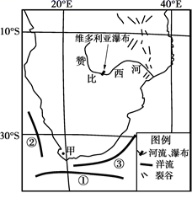
8．图中（ ）
A．大陆西临大西洋，东临太平洋 B．裂谷由美洲板块和非洲板块张裂形成
C．大陆中部以平原为主，地势东高西低 D．甲地典型自然带为亚热带常绿硬叶林
9．图中洋流
A．①的形成受西南风影响 B．②使沿岸荒漠带向北延伸
C．③与暖流交汇形成渔场 D．使30°S大陆东岸水温低于西岸水温
10．一年中“魔鬼泳池”相对安全的时段是
A．1～2月 B．3～4月 C．9～10月 D．11～12月
图为世界部分著名河流局部图。读图完成11-12题。
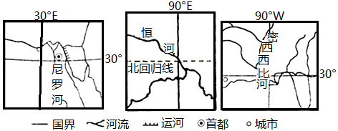
11．关于三地自然地理特征的叙述，正确的是（ ）
A．尼罗河河口为常绿阔叶林 B．恒河水量丰富且稳定
C．密西西比河存在凌汛现象 D．三地河口处土层深厚，土壤肥沃
12．图中各地人文地理特征的叙述，正确的是（ ）
A．密西西比河下游主要发展乳畜业 B．恒河三角洲主要作物为黄麻
C．农业发展的决定性因素都是灌溉水源 D．修水库是尼罗河流域开发的核心
读某半岛地形图，回答13-14题。
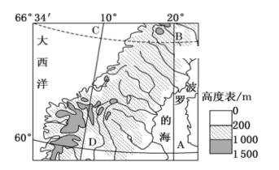
13．关于该半岛地理特征的叙述，不正确的是（ ）
A．该半岛地势西高东低 B．该半岛上最大的山脉呈东北—西南走向
C．该半岛西侧峡谷幽深，崖壁陡峭 D．该半岛上多火山地震
14．ABCD四点为图中经纬线的交点，图中两点之间距离最短的是（ ）
A．AB B．CD C．BC D．AD
勒拿河是俄罗斯的主要河流，每年封冻期达8个月。该河河道宽阔、水深较浅，但河上几乎没有沟通两岸的桥梁，流域内大型城市雅库茨克夏季与对岸的联系也是依赖气垫船。据此完成15-16题。
15．勒拿河凌汛现象普遍，主要影响因素是（ ）
①地形 ②纬度 ③河流流向 ④降水
A．①② B．②③ C．③④ D．①④
16．勒拿河干流上几乎没有桥梁，其自然原因可能是（ ）
A．河道宽阔 B．冻土深厚 C．人口稀少 D．封冻期长
下图为世界某大陆地形剖面图，回答17-19题。
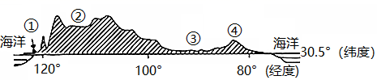
17．下列地理事物位于该大陆上的是（ ）
A．维多利亚湖 B．刚果盆地 C．科罗拉多大峡谷 D．死海
18．该大陆上分布面积最广的森林是（ ）
A．亚寒带针叶林 B．热带雨林
C．温带落叶阔叶林 D．亚热带常绿阔叶林
19．图中数码代表的地理现象的叙述，正确的是（ ）
A．①地是温带海洋性气候 B．②地有丰富的煤炭资源
C．③平原主要的经济作物是棉花 D．④地有色金属矿产资源丰富
20．读下图，四个大洲中
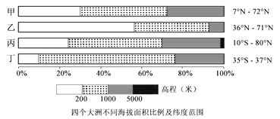
A．甲地形复杂多样，耕地面积大，农业生产技术落后
B．乙平原广，高纬地区受寒流影响强，港口封冻期短
C．丙纬度跨度小，地形中部高四周低，是水稻主产区
D．丁为高原大陆，人口自然增长率高，城市化水平低
21．下列现象属于文化现象的是（ ）
①某校举行“森林草原防灭火”主题演讲
②小王花19元在书店买了一本辅导用书
③中国共产党第十九届五中全会在北京召开
④某地学校为残疾儿童开展“送教上门”活动
A．①③ B．①④ C．②③ D．②④
22．某地开展“创建书香校园，与文明同行”共读一本好书活动。通过共读一本好书活动，让孩子们把读书作为生活中的一种乐趣，养成读书的良好习惯。举办该活动是基于（ ）
①文化对人的影响来自特定的文化环境和文化活动
②文化能增强人的精神力量，促进人的全面发展
③健康有益的文化活动能丰富人们的精神世界
④文化影响人们的交往方式，决定人们的文化素养
A．①② B．②④ C．①③ D．③④
23．在中国历史上，书信不仅是信息传递和情感沟通的重要途径，也是家学传承道德弘扬、人格塑造的载体之一。这表明（ ）
①书信是文化传播中最直观的手段
②书信是文化交流的重要途径之一
③书信承载着博大精深的中华文化
④书信是文化传播的重要的媒介
A．①② B．①③ C．②④ D．③④
24．“没有底蕴的开放是瓦解，没有原则的包容是妥协，没有扬弃的继承是退化。”这一观点启示我们，在文化发展过程中（ ）
①借鉴外来文化应保持文化 民族特色
②实现文化融合就是要消除文化的差异
③推动文化创新需要尊重文化的多样性
④继承传统文化必须取其精华、去其糟粕
A．①④ B．①② C．②③ D．③④
25．2020年的新冠肺炎疫情，给世界人民的健康和全球经济带来巨大损失，中医在治疗和防治疫情扩散方面起到十分重要的积极作用。通过这次危机，世界将会为中国的中医学中药学敞开大门，掀起学习和研究中医的热潮。这说明（ ）
①文化既是民族的又是世界的
②中华文化引领世界文化创新
③文化创新促进我国文化传播
④我国文化获得世界的高度认同
A．①② B．①③ C．②④ D．③④
26．诗人余光中在《听听那冷雨》中说:“杏花，春雨，江南六个方块字，或许那片土就在那里面而无论赤县也好，神州也好，中国也好，变来变去，只要仓颉的灵感不灭，美丽的中文不老，那形象磁石般的向心力当必然长在。”这说明（ ）
A．汉字是中华民族的独特标识，是中华民族文化的精髓
B．汉字是世代相传的，表现传统文化的基本形式之一
C．汉字是民族文化的集中表达，是一脉相传的历史见证
D．汉字是中华文明的重要标志，记载中华文化发展的符号之一
27．江苏人杰地灵，钟灵毓秀。江苏不同区域丰富的自然和人文资源滋养了金陵文化、吴越文化、楚汉文化、淮扬文化，四种文化底蕴深厚影响深远。这体现了（ ）
①区域文化各具特色，异彩纷呈
②一方水土，一方文化，中华文化博大精深
③不同地域决定不同文化的发展
④各民族文化相互交流融合，又保持各自特色
A．①② B．①④ C．②③ D．③④
28．近几年来，“入土为安”的传统丧葬观念正在发生动摇，清明祭扫也由传统的焚香烧纸发展成更为环保的鲜花祭祀、网上祭祀等新形式，孝道文化依然滋养人心，使“民德归厚”。这说明（ ）
①传统孝道文化不断因时而变，才能富有时代价值
②传统孝道文化具有相对稳定性，其具体内涵是不变的
③全面继承传统孝道文化，才能使文化发展不失根基
④传统孝道文化通过不同形式体现，对人产生深远持久的影响
A．①③ B．②③ C．①④ D．②④
29． 从中国传往世界的科技发明中，最为显赫的是活字印刷术、火药、指南针培根说:“因为这三大发明首先在文学方面、其次在战争方面、再次在航海方面，改变了整个世界许多事物的面貌和状态，并由此产生无数变化，以致似乎没有任何帝国任何宗教任何显赫人物，能比这些技术发明对人类事业产生更大的威力和影响。关于我国科学技术，下列说法正确的是（ ）
①在古代，中国的科学技术长期处于世界的前列
②我国古代科学技术注重实际运用，具有实用性和整体性的特点
③其对于反映人们的精神生活，展示人们的精神世界具有独特作用
④其进步是推动文化发展的最重要因素
A．②③ B．①② C．①④ D．③④
30．某地政府在移风易俗文化建设中，着力推进婚丧嫁娶高额彩礼改革，开展各种文化活动，促进了农村文化从单纯娱乐向更高精神层面的跃升，形成了一股崇德向上的强大力量。该地的成功经验表明，新农村文化建设要（ ）
A．支持健康有益文化，抵制农村通俗文化
B．承袭农村传统习俗，提高农民道德修养
C．积极发展文化产业，保障农民文化权益
D．大力发展文化事业，丰富农村文化生活
31．央视播出的纪录片《舌尖上的中国》获得了广泛的好评这部纪录片贴近真实，以情感人，充满浓郁的人文关怀、家国情怀和乡土情结，成功跨越了语言价值观等传播障碍。材料表明（ ）
A．人民群众是文化创造的主体
B．文化创新推动社会实践的发展
C．社会实践是优秀文化作品的源泉
D．文化创新促进传统文化的繁荣
32．2020年3月20日，中共中央、国务院发布《关于全面加强新时代大中小学劳动教育的意见》该《意见》指出，要全面贯彻党的教育方针，坚持立德树人，把劳动教育纳入人才培养的全过程，贯通大中小各学段，促进学生形成正确的世界观、人生观、价值观。提出这一要求是基于（ ）
①人的文化素养是可以通过后天教育培养出来的
②教育在人的教化和培育上扮演着重要角色
③教育方式的变革决定人综合素质的提高
④教育是推动文化创新与发展的根本动力
A．①③ B．①② C．②④ D．③④
33．史诗是人民创造的，不论多么宏大的创作，多么高的立意追求，都必须从人民群众最真实的生活出发，从平凡中发现伟大，从质朴中发现崇高。这说明（ ）
①反映国家和民族命运是文艺创作的根本目的
②要从人民群众的伟大实践中汲取文化创作营养
③走入生活贴近人民是艺术创作的基本态度
④文艺创作应遵循自身规律，传承民族文化
A．①② B．①④ C．②③ D．③④
34．某直播平台一名主播在直播期间，公然侮辱诋毁抗战英雄，被行政拘留5日此行为严重刺伤了公众感情，造成了极其恶劣的社会影响。对此，作为新时代公民应（ ）
①弘扬正能量，提高辨别不同性质文化的眼力
②弘扬民族精神做民族精神的建设者传播者
③规范个人行为，加强对文化市场的管理
④倡导高雅文化引领社会主义良好社会风尚建设
A．①② B．①③ C．②④ D．③④
35．社会主义核心价值观是“魂”，国民教育、公共文化服务、文化事业、文化产业等是“体”。“魂”与“体”相辅相成，统一于文化改革发展之中。下列有利于实现“强魂健体的举措有（ ）
①坚持百家争鸣倡导多元化指导思想
②开展“学道德模范”精神文明创建活动
③拓展文化视野，吸收一切外来文化
④打造文化产业发展的良性竞争环境
A．①② B．①③ C．③④ D．②④
36．一段时间以来，“抗战神剧”罔顾事实，采用吸引眼球 方式吸引流量。近日，某抗战神剧被广电总局要求限期下架，部分行业协会和爱奇艺、优酷、腾讯视频等互联网文娱企业也积极响应号召，力求促进影视业健康发展。这表明（ ）
①文化市场具有自发性，应该加强管理、正确引导
②文化生产者应该坚持经济效益和社会效益相统一
③大众传媒能最大程度地汇集来自世界各地的信息
④要大力发展先进文化，坚决反对通俗、娱乐文化
A．①② B．①④ C．②③ D．③④
37．在全国各地，一些基层文艺院团自觉服务农民服务基层，一支支“文艺轻骑兵”将舞台搭到田间地头，演出内容都是老百姓身边的故事，将演出送到百姓家门口，播撒欢乐，种下文明，丰富了农民文化生活，深受广大农民欢迎。“文艺轻骑兵”之所以受到欢迎的原因是（ ）
A．坚持与时俱进，用现代技术创新文化传播方式
B．发展文化事业，健全公共文化服务体系
C．发展文化产业，满足人民群众多样化文化需求
D．植根于现实生活，创作出群众喜闻乐见的作品
38．通过手机上传一张正面照片，给出一些个人信息，短短数秒就能收到面相评分和命运报告，号称“准确率达95%”“能看透你的一生”……最近一段时间，“AI算命”风靡网络，引发关注。对“AI算命”认识正确的是（ ）
A．与传统形式的迷信相比，准确率更高
B．是以新形式蔓延的腐朽文化
C．是披着“人工智能”外衣的网络迷信
D．必须坚决抵制依法取缔
39．习近平总书记在马栏山察看文创产品展示时，指出文化产业是一个朝阳产业，现在文化和技术深入结合；文化产业既有意识形态属性，有市场属性，但意识形态属性是本质属性，一定要牢牢把握正确导向，坚持守正创新，确保文化产业持续健康发展。这表明（ ）
①文化与技术融合推动文化创新性发展
②发展文化产业要坚持把经济效益放在首位
③意识形态决定文化前进方向和发展道路
④意识形态决定文化产业的发展质量
A．①② B．①③ C．②④ D．③④
40．我国宪法规定:“国家倡导社会主义核心价值观。”社会主义核心价值观融入了我国民法典编纂的全过程，是民法典之魂。对此，理解正确的是（ ）
①我国加强法治文化建设和思想道德建设，法治和德治相辅相成
②宪法和民法典为培育和践行社会主义核心价值观提供了重要保障
③宪法和民法典为培育和践行社会主义核心价值观提供了基本遵循
④社会主义核心价值观传承了中华优秀传统文化的基因
A．①② B．①③ C．②④ D．③④
41．下列对“百家争鸣”的含义理解正确的有
①是指战国时期知识分子中不同学派的涌现及各流派争芳斗艳的局面
②所谓“百家”，是泛指，意为数量多。当时主要有儒家、墨家、道家、法家等
③所谓“争鸣”，指各派针对当时社会上和学术上的各种问题，展开讨论，争相发表不同的见解
④这些思想家们著书立说，广收门徒，高谈阔论，互相辩难
A．①②③④ C．②③④
B．①③④ D．①②③
42．下列叙述中哪项最能概括董仲舒的成就
A．提出了“有教无类”的著名主张
B．改造了原来的儒家思想，综合了法家与道家的合理成分，使其更能适应社会的需要，是儒家思想的集大成者
C．继承了孔子的“仁”，并将其发展为系统的“仁政”思想。
D．一生注重讲学，有弟子三千，贤者七十二人
43．下列关于宋明理学的评述，正确的是
①理学是以儒家思想为基础，吸收佛教和道教思想形成的
②南宋的朱熹是理学发展的集大成者
③王阳明创立“心学”使理学由客观唯心主义向主观唯心主义演变
④理学和心学成为明清两代的官方哲学
A．①②③④ B．①③④ C．②③④ D．①②③
44．对于李贽思想的评价正确的是
A．抨击封建社会的一些传统观念，强调个性发展，不利于社会稳定
B．他“离经叛道”，是一个彻头彻尾的异端分子
C．“敢倡乱道，惑世诬民”，阻碍了社会的进步与发展
D．将矛头直指封建礼教和整个正统思想，具有鲜明的封建叛逆色彩和战斗精神
45．英国学者罗素在论述一位古希腊哲学家时说，他的一个重要思想是乌托邦，“它是一长串的乌托邦中最早的一个”。这位古希腊哲学家的另一个重要思想是
A．人是万物的尺度
B．理念论
C．逻辑三段论
D．美德即知识
46．下列关于李贽思想与文艺复兴时期的人文主义思想的表述，不正确的是
A．都具有思想启蒙意义
B．都是商品经济发展的产物
C．都体现了新兴资产阶级的愿望
D．都宣扬了个性自由和解放
47．“这是一场人类相信自己有能力驾驭自然并通过自己的努力完善自身的世俗运动。”这场运动是
A．实现人类自我觉醒的文艺复兴
B．摆脱天主教会控制的宗教改革
C．揭开宇宙运行规律的科学革命
D．规划人类理性王国的启蒙运动
48．某中学生参加电视节目的知识竞赛，有一道关于中国古代四大发明的题，他很难确定其中表述正确的选项，向你电话求助。你应帮他选择
A．“司南”最早出现于春秋时期
B．“蔡侯纸”是中国古代最早的纸
C．火药在唐代开始应用于军事
D．活字印刷书籍的出现始于元朝
49．对洋务派“中学为体，西学为用”主张的正确理解是
A．以“自强”和“求富”为基本出发点
B．对中国传统文化进行客观评价
C．借助西方科技维护中国的传统封建制度
D．用“中学”来对抗“西学”的传播
50．19世纪末，康梁维新救亡图存思想的核心是
A．设议院、兴民权、实行君主立宪
B．以中国伦常名教为原体，辅以诸国富强之术
C．由君主专制为变民主共和是“进化之理”
D．今日民智……待以革命开之
51．孙中山晚年强调“革命尚未成功，同志仍须努力”的历史背景是、袁世凯窃取革命果实 ②列强在华享有各种特权 ③北洋政府名曰“共和”实为专制 ④中国处于割据混战局面
A．①②③ B．②③④ C．①②④ D．①③④
52．下列题词写于
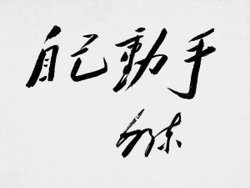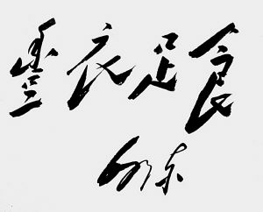
A．大革命时期 D．解放战争时期 C．抗日战争时期 D．中华人民共和国成立时期
53．邓小平同志在视察南方的谈话中提出的“三个有利于”的重要思想是指（ ）
①是否有利于发展社会主义社会的生产力 ②是否有利于增强社会主义国家综合国力
③是否有利于体现社会主义的本质的内在要求 ④是否有利于提高人民的生活水平
A．①②③ B．②③④ C．①②④ D．①③④
54、为推进我国尖端科技事业的发展，党和政府采取的下列措施的先后顺序是
①制定中国科学发展的远景规划 ②提出“科教兴国”战略
③制定实施“863计划”、“星火计划”、“火炬计划” ④作出《关于科技体制改革的决定》
A．①②③④ B．①③②④ C．①④②③ D．①④③②
55．从嫦娥奔月的古代神话，到明代万户尝试以火箭为动力飞行，翱翔太空一直是中国人的梦想。2002年3月，在众多科学家的努力下，“神舟三号”无人飞船成功发射，标志着我国朝着载人航天的目标又迈进了一大步，对此，下列评价正确的是
神舟三号的成功发射不是偶然的，它是我国航天科技进步的必然结果
神舟三号的成功发射体现了我国航天技术的质的飞跃，这里不开科技发展量的积累
杰出科学家的工作成果对文明的发展有决定性的作用
科学家用自己的知识报效祖国是其个人价值的成功再现
A． B． C． D．
56．全面建设社会主义时期提出的“百家争鸣”与春秋战国时期的“百家争鸣”从争论内容上讲最主要的不同点是
A．前者侧重于文学艺术，后者侧重于政治主张
B．前者侧重于科学研究的自由争论和发展，后者侧重于文学艺术
C．前者侧重于政治运动，后者侧重于思想文化
D．前者侧重于科学研究的自由争论和发展，后者侧重于政治主张．
57．下列作品中属于历史剧的是
A．老舍的《茶馆》 B．郭沫若的《蔡文姬》
C．杨沫的《青春之歌》 D．赵树理的《三里湾》
58．1952年，全国进行了高等院校的院系调整，原辅仁大学和原燕京大学的教育系合并到北京师范大学后进行了开学典礼（见下图）。下列选项与这一措施相对应的是：
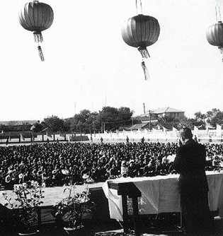
北京师范大学开学典礼
A．是在全面发展的教育方针的指导下进行的
B．此时期刘少奇提倡“两种教育制度”
C．邓小平主抓教育工作的成果之一
D．半殖民地、半封建教育开始向社会主义的人民教育转变
59．列夫·托尔斯泰被列宁誉为“俄国千百万农民在俄国资产阶级革命快到来时候的思想和情绪的表现者”。材料表明，托尔斯泰是
A．农民运动的引领者
B．资产阶级革命的倡导者
C．批判现实主义作家
D．伟大的无产阶级文学家
60．贝多芬历经法国大革命前后欧洲社会剧变，给后人留下震撼人心的音乐史诗。对其《第三（英雄）交响曲》解读有误的是
A．作品充满时代气息
B．作品有田园风光般的抒情
C．作品含蓄地献给一位无名英雄
D．作品具有英雄史诗般的雄伟气势
- 非选择题：共120分．
61．（16分）阅读图文材料，完成下列要求。
2018年与2022年世界杯足球赛将分别在“航母”大国俄罗斯（面积1700万平方千米）和“袖珍”小国卡塔尔（面积1.14万平方千米）举办。阅读下列材料，完成下列问题。
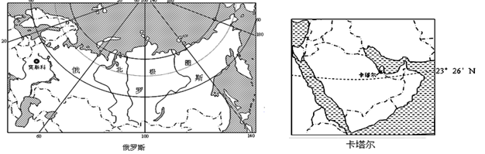
材料一 俄罗斯与卡塔尔的人口增长情况。
卡塔尔：2004年全国人口约为74.4万人，到2010年4月全国人口增至169.1万，其中外籍人口约占全国的70%，外籍人口主要来自印度、巴基斯坦、东南亚国家。
俄罗斯：2002年10月俄罗斯人口约为1.45亿，到2010年10月俄罗斯人口约为1.41亿。2010年10月美国《洛杉矶时报》撰文说：如果不采取措施，俄罗斯的人口到2080年将变为5200万！
材料二 垦殖指数是指一国或一地区已开垦的耕地面积占其土地总面积的百分比，是衡量一个地区土地资源开发利用程度的指标.卡塔尔垦殖指数约为0.7%，俄罗斯垦殖指数约为13%.复种指数是指一年中作物种植面积与耕地面积之比。
（1）分析卡塔尔人口增长迅速的主要原因。（4分）
（2）简述俄罗斯人口逐年减少带来的问题和应对措施。（8分）
（3）从自然条件分析俄罗斯和卡塔尔垦殖指数都不高的主要原因。（4分）

62．（24分）阅读图文资料，完成下列要求。
材料 埃尔埃希多地区（如下图小方框所示）位于西班牙南部，这里阳光充足，气温较高，但气候干燥，年降水不足300mm，曾是西班牙贫瘠的地区之一。当地政府在农业生产中通过一系列技术措施有效地应对了水资源短缺的问题，同时对土壤进行“三明治式”的改良——当地农户利用沙土（表层）、有机肥（中层）和黏土（下层）令新土剖面呈现出三层结构，过去的贫瘠之地变成了“欧洲蔬菜之都”。下图为埃尔埃希多及周边地区地形图。
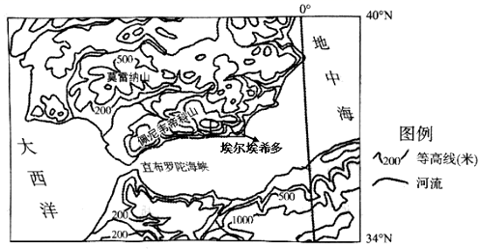
（1）分析块尔埃希多地区年降水量少的原因。（4分）
（2）列举埃尔埃希多地区在农业生产中应对水资源短缺可能采取的技术措施。（6分）
（3）说明“三明治式”的土壤改良方法的合理性。（6分）
（4）分析埃尔埃希多地区成为“欧洲蔬菜之都”的优势条件。（8分）

63. 阅读材料，完成下列要求。
2020年10月16日是世界第40个世界粮食日，联合国粮农组织确定今年的主题是:齐成长、同繁荣、共持续，行动造就未来。为引导广大师生弘扬中华民族勤俭节约的传统美德，10月16日开始，四川省乐山市各大中小学及幼儿园开展了“节约粮食，拒绝浪费，从我做起”主题教育系列活动。各学校通过粘贴宣传海报、利用校园广播、LED显示屏、主题黑板报、手抄报、主题班会团会队会等进行广泛宣传教育，并开展了学校食堂就餐光盘行动，将各班剩饭菜进行称重比赛。通过本次主题系列活动，让师生了解了世界粮食日和我国以及人类当今粮食安全的一些知识，有利于他们树立正确的粮食观，有利于他们更好地养成勤俭节约习惯和践行光盘行动。
结合材料和文化生活知识，说明乐山市各学校开展“节约粮食拒绝浪费，从我做起”主题教育系列活动的正确性。（12分）

64. 阅读材料，完成下列要求。
中国书法以笔墨纸为主要工具材料，通过汉字书写，在完成信息交流实用功能的同时，以特有的造型符号和笔墨韵律，融入人们对自然、社会、生命的思考，从而表现出中国人特有的思维方式、人格精神与性情志趣。书写是我国历史上儒家的“六艺”之一是一门历史十分悠久的艺术，几千年来一直散发着独特的魅力。可日常生活中因为有了计算机，人们习惯了敲键盘而淡化了用笔用纸书写汉字，许多人发现一些常用字也不会写了，更不要谈书写的艺术了，为了传承传统文化，每一个中国人都应该重视汉字书写。
结合材料和文化生活知识，谈谈你对“每一个中国人都应该重视汉字书写”的认识。（12分）

65. 青年是国家和民族的希望。在抗击新冠肺炎疫情斗争中，青年一代的突出表现令人欣慰、令人感动。参加抗疫的医务人员有近一半是“90后”、“00后”，他们用自己的肩膀扛起了责任，义无反顾地冲在抗疫最前线。他们不怕苦、不怕累，不畏困难、不惧牺牲，用担当描绘了“大写的青春”，用奉献交出了属于他们的奋斗答卷。
（1）结合材料，运用建设中国特色社会主义文化的相关知识说明青年学生应如何像抗疫优秀青年一样，成为担当民族复兴大任的时代新人。（12分）
（2）请就如何培养担当民族复兴大任的时代新人提两条建议。（4分）

66. 阅读材料回答问题（20分）
材料一 令民为什伍，而相牧司连坐。不告奸者腰斩，告奸者与斩敌首同赏，告奸者与降敌同罚。……有军功者，各以率受上爵。僇力本业，耕织致粟帛多者复其身（免除徭役）；事末利及怠而贫者，举以为收孥（官奴婢）。宗室非有军功论，不得为属籍。……而集小乡邑聚为县，置令、丞，凡三十一县。为田开阡陌封疆，而赋税平。平斗桶权衡丈尺。——《互记·商君列传》
材料二 孝公用商鞅之法移风易俗，民以殷富，国以富强，百姓乐用，诸侯亲服，获楚、魏之师，举地千里至今治强。——李斯《谏逐客书》
材料三 秦者公用商鞅，坏井田，开阡陌，急耕战之赏，虽非古道，犹以务本之故，倾邻国而雄诸侯。然王制遂火，偕差亡度。庶人之富者累巨万，而贫者食糟糠；有国强者兼州城，而弱者丧社稷。——《汉书·食货志》
请回答
（1）结合所学知识分析材料一中提到的商鞅变法的内容有哪些？（6分）
（2）材料二、三对商鞅变法的评价是否有相同的地方？（3分）
（3）材料三中“王制遂火，偕差亡度”放映了什么历史事实？作者对此态度如何？你如何评价？（11分）

67. 美国在两次世界大战中都扮演了重要的角色，它在两次世界大战前后期的态度都发上过从中立到参战的过程变化。据此请回答（20分）
（1）美国在两次世界大战中的态度发生上述变化的主要原因分别是什么？（8分）
（2）分析这一态度的变化对战争进程、美国自身、战后世界政治格局的影响。（10分）
（3）从美国在两次战争中的表现和产生的影响谈谈你的认识。（2分）

2022届高二第六次月考政治参考答案
一、选择题
21-25 BCDAB 26-30 DACBD
31-35 CBCAD 36-40 ADCBA
二、材料分析题
63、①文化对人的影响来自特定的文化环境和各种形式的文化活动。乐山市各学校开展“节约粮食,拒绝浪费,从我做起”主题教育系列活动有利于形成节约光荣、浪费可耻的良好氛围。
②优秀文化塑造人生。该活动的开展有利于弘扬中华民族勤俭节约的传统美德,丰富精神世界,促进人的全面发展。
③文化影响人的认识活动和实践活动该活动的开展有利于让师生形成正确的粮食观,更好地养成勤俭节约习惯和践行光盘行动。
④教育具有选择、传递、创造文化的功能在人的教化和培育上扮演着重要角色。该活动的主题体现了教育的文化选择功能,活动的开展有利于将勤俭节约的传统美德传承下去并发扬光大,培养德才兼备的优秀学生。 (每点3分，共12分)

64、①通过汉字书写可以实现信息交流,说明汉字是我国人民进行文化信息交流重要媒介。②汉字以特有的造型符号和笔墨韵律,融入人们对自然、社会、生命的思考，体现了汉字文化内涵丰富,具有鲜明的民族性,以其独树一帜体现中华文化博大精深的基本特征。③几千年来一直散发着独特的魅力,中华汉字书写文化源远流长,在世代相传中始终保留着其基本特征。
④古老的汉字书写艺术是我国的传统文艺,是中华民族灿烂文化的重要组成部分, 体现了传统文化具有继承性。（每点3分，共12分）

65、(1)①青年学生要志存高远,树立远大理想,树立正确的民族观、国家观。
②自觉弘扬民族精神和时代精神,厚植爱国主义情怀,践行社会主义核心价值观。
③铸牢理想信念之基,要脚踏实地将理想信念转化为坚定的意志和自觉的行动,在实现中国梦的伟大实践中和为人民利益不懈奋斗中实现人生价值。
④加强自身的科学文化修养和思想道德修养，不断追求更高的思想道德目标。 （每点3分，共12分）
(2)示例:
①加强理想信念教育,筑牢理想信念之基。
②弘扬科学精神,提高青少年科学文化素养。
③发展先进文化,深化中国梦的宣传教育。
（每点2分，共4分）

1 | 2 | 3 | 4 | 5 | 6 | 7 | 8 | 9 | 10
C | C | A | C | D | A | A | D | B | C
11 | 12 | 13 | 14 | 15 | 16 | 17 | 18 | 19 | 20
D | B | D | C | B | D | C | A | C | D
61. （16分）
2022届高二地理第六次月考试题答案

（1）该国石油资源丰富，石油经济高速发展提供了大量的就业机会； 外籍人口的大量迁入。（每点2分，计4分）
（2）问题：人口老龄化，社会养老负担加重；国防兵力不足；劳动力不足；（任答两点计4分）
措施：鼓励生育； 接纳移民；延迟退休年龄。（任答两点计4分）
（3）两国垦殖指数低的原因：（4分）
俄罗斯：大部分国土地处高纬，气温偏低，冻土广布；
卡塔尔：终年受副热带高气压带（和东北信风带）控制，气候干旱，沙漠广布。

62．（24分）
(1)埃尔埃希多地区位于地中海沿岸,夏季受副热带高压控制,气流下沉降水少;冬季地处盛行西风的背风坡,降水量小,因而全年降水少。（每点2分，计4分）
(2)改进农业灌溉技术,发展喷灌滴灌；加大科投投入,培育耐旱作物;海水淡化;建设现代化农业大棚,减少棚内水分损失；修建积雨池，收集雨水等。（每点2分，任答3点计6分）
(3)上层沙土透水通气性好,土中氧气充足;中间层有机肥,提升土壤肥力;下层黏土,保水保肥,避免养分、水分下渗,保证土壤水分充足。（每点2分，计6分）
(4)纬度较低,光热充足,蔬菜产量大，种类丰富；纬度较低,上市时间早,疏菜供应期长；具备完善的农业生产体系和先进的农业生产技术;劳动力价格相对低廉,生产成本较低；海陆交通便利,便于蔬菜大规模运输；政府政策的大力支持。（每点2分，任答4点计8分）

历史答案

41 | 42 | 43 | 44 | 45 | 46 | 47 | 48 | 49 | 50 | 51 | 52 | 53 | 54
C | B | D | D | B | C | D | C | C | A | B | C | C | D
55 | 56 | 57 | 58 | 59 | 60
C | D | B | D | C | B
66、（1）实行什五连坐法；奖励军功；重农抑商；废除井田制；实行县制；统一度量衡。（每点2分共12分）
（2）变法使秦国富强（2分)
（3）废除奴隶制，确立封建制（2分）否定（1分）作者的观点是错误的，因为变法顺应了历史发展的趋势，是一种进步的社会运动（3分）
67、（1）一战后期，交战双方都已精疲力尽；美国夺取战利品和世界霸权的时机已经成熟；交战国人民反战运动高涨；直接威胁到美国资产阶级的利益（每点1分共4分）
二战爆发后，随着法西斯国家的疯狂侵略，导致他们与美国之间的矛盾激化；日本偷袭珍珠港，损害了美国在远东太平洋地区的利益（4分）
（2）一战：增强协约国的力量，加速了大战结束的进程；战后美国取的了世界经济霸权；资本主义迅速发展，形成了战后的凡尔赛---华盛顿体系。而美国成为其主导国之一。（5分）
二战：增强了世界反法西斯联盟的力量，为打败法西斯做出了巨大贡献；战后成为资本主义世界的霸主；对战后雅尔塔体系和两局格局的形成，演变长生了重大影响。（5分）
（3）认识：美国两次参战都以自身的国家的利益为出发点；美国的参战都加速了大战的结束；增强了自身的实力；并推动了世界格局的调整。（只要言之有理，条理清楚即可）2分

